INFORME DE GESTIÓN 2025

El proceso de rendición de cuentas se entiende como un derecho de los ciudadanos y una obligación de las entidades y de los servidores públicos del orden nacional, territorial o de las otras ramas del poder público, de informar, dialogar y dar respuesta clara, concreta y eficaz a los intereses y peticiones de la ciudadanía, organizaciones y grupos de valor sobre la gestión realizada, los resultados de sus planes de acción y el respeto, garantía y protección de los derechos1
Los directivos docentes, así como los docentes y los administrativos, son funcionarios públicos y por lo tanto deben rendir cuentas como parte del ejercicio del buen gobierno. En ese sentido y teniendo en cuenta que es una clara expresión del control social entre la ciudadanía y sus servidores, la Secretaría de Educación pretende con este Manual Orientador, facilitar este ejercicio que, bien adelantado, fortalece la confianza entre el servidor y la ciudadanía. Para el éxito de este proceso, es muy importante establecer expectativas y objetivos claros a sabiendas de lo que implica el rol de cada servidor, organizar adecuadamente y con tiempo la información, y estar abierto a las observaciones y preguntas que se soliciten. LA PRIMAVERA presenta a la comunidad en general informe de gestión 2025 el día 23 de febrero de 2026 en la sede Principal , en cumplimiento de la Ley 489 de 1998, el Capítulo I de la Ley Estatutaria 1757 de 2015 articulo 48, la Ley 1474 de 2011 y las orientaciones de la secretaria de educación Norte de Santander sobre indicadores de resultado o de impacto y cumplimiento de las metas del PMI
1 1 Manual Único de Rendición de Cuentas versión 2. Departamento Administrativo de la Función Pública

- Identificación del establecimiento educativo:

Establecimiento educativo: CENTRO EDUCATIVO RURAL LA PRIMAVERA
Carácter: Oficial
Municipio: Cachira Sector: rural
Correo electrónico: – cer_laprimavera_cachira@sednortedesantander.gov.co
Carácter: Mixto
Ámbito: Educación formal
Niveles: Preescolar, Básica Primaria, Básica Secundaria
Directora: Florinda Moreno Gamboa
Tipo de nombramiento: Propiedad
Sedes de la Institución Educativa: La Primavera, San Jose De La Laguna, Buen Pastor, Alto De La Lora, , La Sardina, El Tablazo, , Las Cruces, Cristo Rey, Santa Rosa, Laguna Del Oriente, Carcasí, , Alto De La Paz, Altomovil, El Lucero, El Recreo, , Las Cuadras, Mercedes Alta, La Esmeralda
Aprobación oficial: Resolución N° 008948 del 31 de Octubre de 2024.
DANE: DANE 254128000463

- Ejes temáticos a desarrollar en la audiencia publica de rendición de cuentas del CER LA PRIMAVERA Vigencia 2025:

- Presentación planta de personal docente.
- Políticas educativas
- Informe por áreas de Gestión.
- Informe financiero y contable
- Participación de la comunidad preguntas y respuestas
- Marcha final.

- Desarrollo de la agenda
Presentación planta de personal docente
Nombre funcionario | Cargo | Area de la SED o Establecimiento Educativo
ROLON CRUZ CLAUDIA ROCIO | PROPIEDAD | LA PRIMAVERA
GUTIERREZ AYALA DIANA MARIA | PROPIEDAD | LA PRIMAVERA
VILLAMARIN PEREZ ROSSY ANGELI | PROPIEDAD | SAN JOSE DE CONTADERO
ORTIZ CORZO ELSA MARINA | PROPIEDAD | BUEN PASTOR
AVILA ORTEGA MARICELA | PROPIEDAD | ALTO DE LA LORA
ORTEGA RANGEL NELSY | PROPIEDAD | LA SARDINA
JAIMES ORTEGA LUIS ALBEIRO | PROPIEDAD | EL TABLAZO
GARCIA PRIETO MARIA ALEJANDRA | PROPIEDAD | LAS CRUCES
MARTINEZ BLANCO NORA ROCIO | PROPIEDAD | CRISTO REY
GUTIERREZ CALDERON CLAUDIA J | PROPIEDAD | CRISTO REY
IRMA SOFIA VILLAMIZAR BAUTISTA | PROPIEDAD | SANTA ROSA
JULIO ANGARITA MARIA JOSE | PROPIEDAD | LAGUNA DE ORIENTE
CONTRERAS LIZCANO CARLOS A | PROVISIONAL | CARCASI
BECERRA ALEY JULIAN ENRIQUE | PROPIEDAD | ALTOMOVIL
DIAZ CACERES BELKY SULAY | PROVISIONAL | EL LUCERO
MONTAÑEZ GELVEZ ADRIANA | PROVISIONAL | LAS CUADRAS
SEPULVEDA CASTILLO RANNDY JAIR | PROVISIONAL | MERCEDES ALTAS
JEREZ PATIÑO OLMEDO | PROPIEDAD | LA ESMERALDA
RODRIGUEZ CELIS DENISSE | AUXILIAR ADMINISTRATIVO | LA PRIMAVERA
MENDOZA CRUZ SERGIO ANDRES | Tutor PTA

políticas Educativas
Matricula para la vigencia 2026 por niveles
Prescolar 18 estudiantes
Primaria 160 estudiantes
Secundaria 45 estudiantes
El 100% de los estudiantes tienen el beneficio de PAE distribuidas así: 14 sedes con ración preparada en sitio y 4 ración industrializada
El beneficio de trasporte escolar es para la sede principal.
Las sedes La Primavera, Cristo Rey y Alto de la Paz tienen acceso al Internet del MINTIC, beneficiándose el 16,7% de las sedes educativas activas.
Informe de gestion por áreas
AREA DE GESTION | OBJETIVO(S) | META(S) | ACCIONES | ESTADO
GESTION DIRECTIVA | Culminar con las adecuaciones y mejoramiento de la infraestructura de la sedes con la ayuda de las entidades competentes | En el primer trimestre de 2025 se dará inicio a las obras de mejoramiento en algunas de las sedes focalizadas por los entes competentes | Realizar el seguimiento de las obras de mejoramiento en las sede educativas focalizadas. | EN EJECUCION
GESTION DIRECTIVA | Conseguir que los estudiantes del Centro educativo mejoren su nivel académico gracias al acompañamiento de lo tutores de PTA e inclusión | Para el 2025 contar con el apoyo de los tutores constantemente en todas las sedes educativas. | Enviar oficios a la secretaria de educación solicitando el acompañamiento de los tutores de PTA e inclusión. | EN EJECUCION
GESTION ACADEMICA | Organizar la base de datos de los egresados del CER La Primavera. | Lograr que los egresados participen en las actividades del CER La Primavera. | Elaborar la base de datos por medio de las redes sociales. | EN EJECUCION
GESTION ACADEMICA |  |  | Establecer comunicación con la mayoría de los egresados. | EN EJECUCION
GESTION ACADEMICA | Elaborar un plan de acción que permita minimizar las dificultades presentadas con los estudiantes en cada una de las sedes. | Al finalizar al mes de noviembre del 2025 se analizaran y evaluaran los resultados de las estrategias implementadas para el manejo de los casos de los estudiantes con necesidades especiales especiales. | Valoración individual de los estudiantes con necesidades especiales. | EN EJECUCION
GESTION ACADEMICA |  |  | Aplicación de las diferentes estrategias establecidas por el profesional asignado con la inclusión de la comunidad educativa. | EN EJECUCION
GESTION ADMINISTRTIVA | Implementar recursos didácticos en las diferentes sedes para aprestamiento, material didáctico para matemáticas, afiches de sociales, ciencias naturales, valores e inglés. | Al finalizar el año escolar 2025 cada una de las sedes contará con implementos didacticos para la ejecución de clases significativas. | El centro educativo realizara la compra de estos recursos didacticos para las diferentes sedes como esta proyectado en las necesidades de cada una. | EN EJECUCION
GESTION ADMINISTRTIVA | Obtener recursos para la elaboración de huertas escolares, como mallas, abono, fertilizantes, semillas, entre otros. | Al finalizar el año escolar 2025 se estima que las sedes hayan cumplido con las huertas escolares para el beneficio de la comunidad educativa. | Ejecución de la huerta escolar en cada una de las sedes con la colaboración de la comunidad educativa. | EN EJECUCION
GESTION COMUNITARIA | Institucionalizar el proyecto de vida en cada una de las sedes del CER La Primavera. | Que el 100% de las sedes trabaje con sus estudiantes el proyecto de vida | Fichas, guías, folder, registro fotográfico | EN EJECUCION
GESTION COMUNITARIA | Institucionalizar día del simulacro de respuesta a Emergencias | Que el 100% de las sedes trabaje con sus estudiantes el día del simulacro de Respuesta a Emergencias | Registro fotográfico del día del simulacro de Respuesta a Emergencias | EN EJECUCION

INFORME FINANCIERO Y CONTABLE
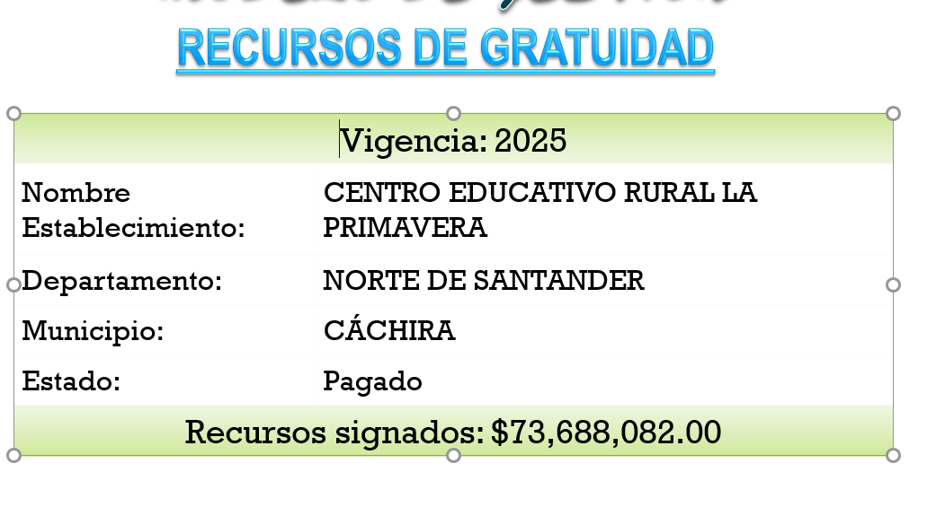
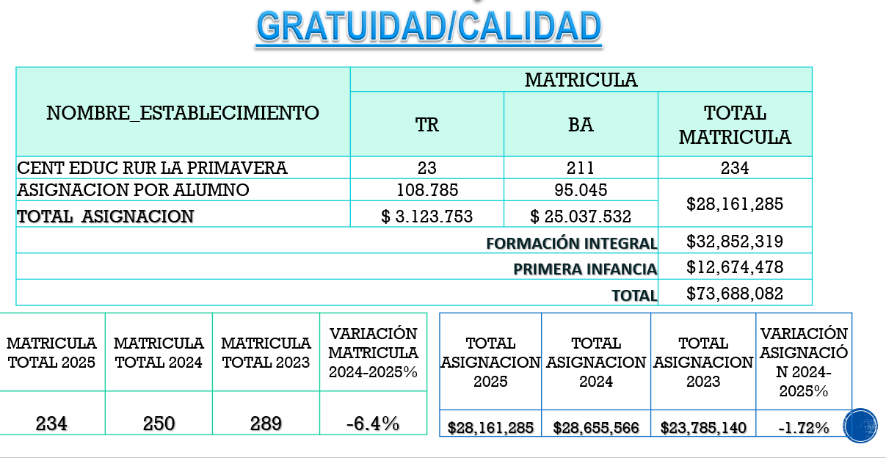

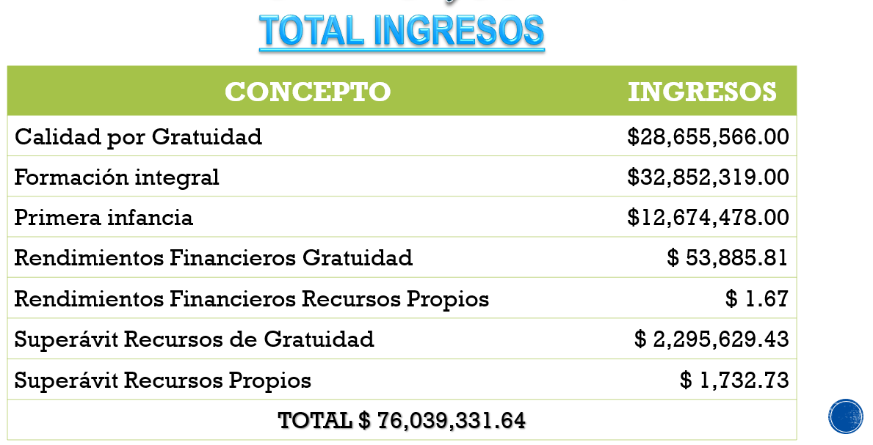

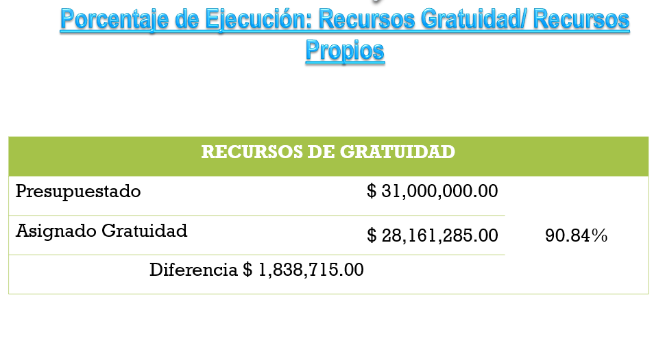

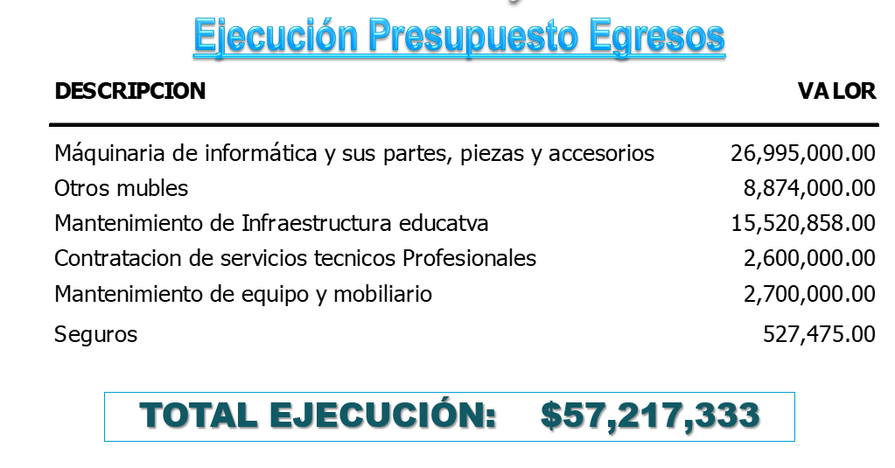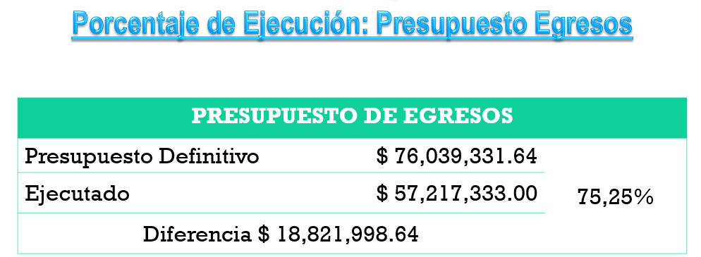

Recursos de balance $18.831.998.64

Informe financiero y contable -Relación de contratos para la vigencia 2025, en apoyo a las áreas de gestión.

Contrato | Nombre del Procedimiento | Descripcion del Procedimiento | Valor del contrato | sedes beneficiadas
RE-001 -2025 | El Centro Educativo Rural la primavera requiere dar desarrollo y ejecución del plan de Compras el cual tiene como objetivo adelantar actividades orientadas a crear, mantener y mejorar las condiciones que favorezcan el desarrollo, el mejoramiento de su nivel académico y a su vez incremente los niveles de satisfacción, eficiencia e identificación con su trabajo. | ASESORIAS CONTABLES Y FINANCIERA COMO APOYO A LA PAGADURIA DEL CER LA PRIMAVERA | $ 2.600.000 | todas las sedes
RE-002 -2025 | SERVICIO DE SUSCRIPCIÓN DE PORTAL TNS SECTOR PÚBLICO PARA INSTITUCIONES EDUCATIVAS CON EL MODELO SOFTWARE COMO SERVICIO (SaaS) DE LOS MÓDULOS: CONTABILIDAD, TESORERÍA, PRESUPUESTO Y ACTIVOS FIJOS | ACTUALIZACION DE SISTEMA CONTABLE TNS | $ 2.700.000 | todas las sedes
RE-003 -2025 | ADQUISICION DE COMPUTADORES PORTÁTILES, IMPRESORAS Y TELEVISORES PARA EL DESARROLLO DEL CENTRO DE INTERES LEO. | ADQUISICION DE BIENES | $ 26.995.000 | sede principal, Cristo Rey, el Lucero, las cruces, laguna de oriente, Carcasí, Mercedes altas
RE-004 -2025 | Adquisición de una póliza de manejo para Director y Pagadora del Centro Educativo Rural La Primavera | ADQUISICION DE SERVICIOS | $ 527.475 | todas las sedes
RE-005 -2025 | ADQUISICION DE MUEBLES ESTUDIANTES EL CENTRO EDUCATIVO RURAL LA PRIMAVERA CENTROS DE INTERES | ADQUISICION DE BIENES | $ 8.874.000 | sedes con estudiantes de preescolar
RE-006 -2025 | ASUNTO: El Centro Educativo requiere hacer el contrato de obra para la prestación de Servicio de cambio de redes eléctrica, de las sedes Cristo Rey y La Primavera. | MANTENIMIENTO | $ 15.520.858 | sede principal, sede Cristo Rey
Presentación de informe contable con evidencia fotográficas
Apoyo interinstitucional.
- Adecuación de la sede Carcasí (cocina y sanitarios por medio del contracto 1380-1893-2023, fondo financiamiento de infraestrura de educación).
- Construcción de la Sede la Esmeralda (salón de clase, salón de docente y cocina, número de contrato de obra SAMC_SED 02593-2025).
Participación de la comunidad. Se dará respuesta a las inquietudes enviadas por la comunidad educativa y las que se presenten en la audiencia.
Formato avaluación de la audiencia

